Перенос программы на домашний компьютер

В связи с массовым переходом на самоизоляционный режим работы, вы можете перенести программу АПИмлм себе на домашний компьютер, для удаленной работы из дома (при условии, что у вас дома стабильно работающий интернет).

Для этого нужно:

1. Найти на вашем рабочем компьютере папку, где установлена программа АПИмлм, если вы не знаете, где у вас установлена программа, запустите программу и посмотрите путь(см. Скрин, выделил красным цветом, у каждого СЦ своя папка, на скриншоте, только лишь пример).

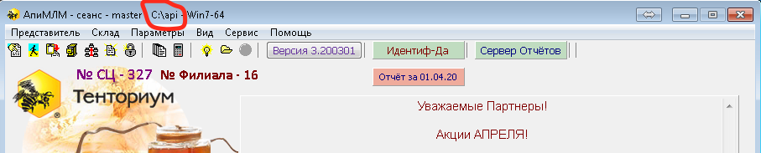

1. Вставить съёмный носитель (флэшку) в рабочий компьютер.
2. Перенести найденную ранее папку с программой и ПОЛНОСТЬЮ перенести ее на съемный носитель (флэшку).
3. Вставить съемный носитель в ваш домашний компьютер и перенести скопированную папку на компьютер в удобное для вас место.
4. Запустить программу с домашнего компьютера.
5. Так как вы запускаете программу с другого компьютера нужно повторно проходить процедуру идентификации для этого необходимо: обратиться в техническую поддержку для выдачи нового ключа: выбрать в программе АПИМЛМ вкладку «Помощь – проверить идентификацию», выполнить рекомендации, которые там описаны, то есть выслать на электронный ящик [report@tentorium.ru](mailto:report@tentorium.ru)

ПРИМЕР:

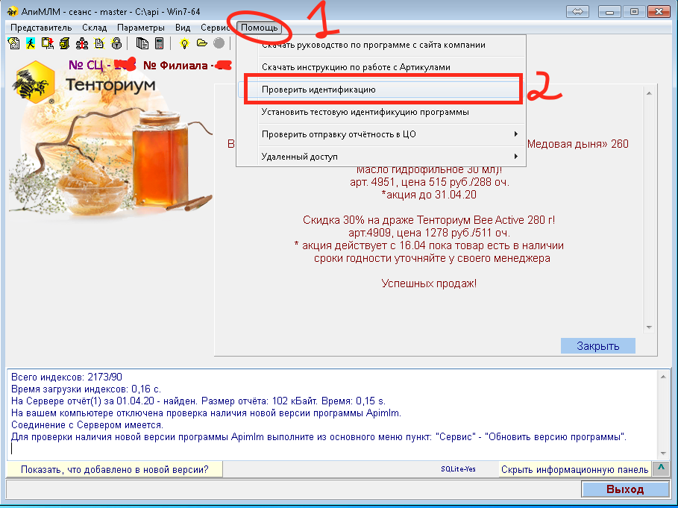

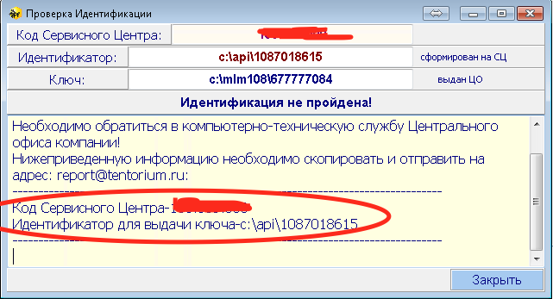

После прочтения и обработки письма Вам будет выслан новый ключ, вам нужно будет перезапустить программу и тогда идентификация появится.

В крайних случаях программа иногда не запрашивает новую идентификацию и работает без предупреждений в таком случае, напишите на почту [report@tentorium.ru](mailto:report@tentorium.ru) и специалист технической поддержки подключится к вам, через программу удаленного доступа и сам все настроит. Ниже описан метод запуска программы удаленного доступа.

1. Запуск программы удаленного доступа для подключения тех. Поддержки
2. В программе АПИмлм нажимаем «помощь» - «удаленный доступ» - «запустить программу удаленного доступа»

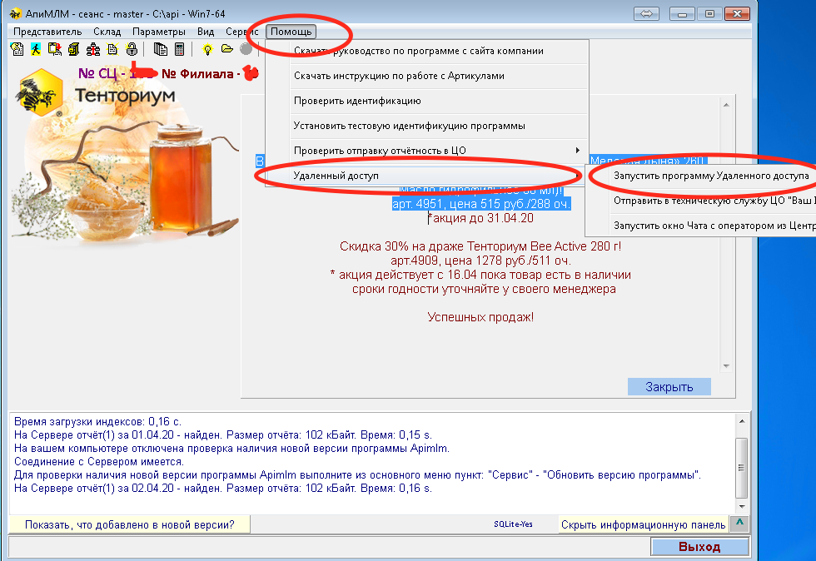

1. Согласиться с установкой программы удаленного доступа, для этого нажмите «YES»

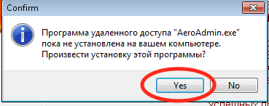

На windows 7 и выше, может потребоваться разрешение на установку программы, нужно нажать «разрешить»

1. Появятся два окна, их вы можете просто закрыть.

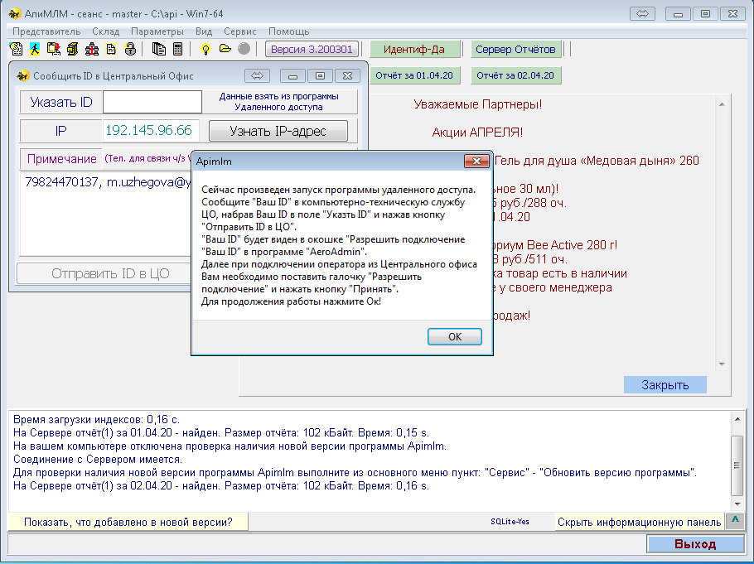

1. После установки программы, она автоматически запустится, вам лишь нужно открыть окно с ней. Нажать на иконку с буквой А в строке пуска (см. Скрин)

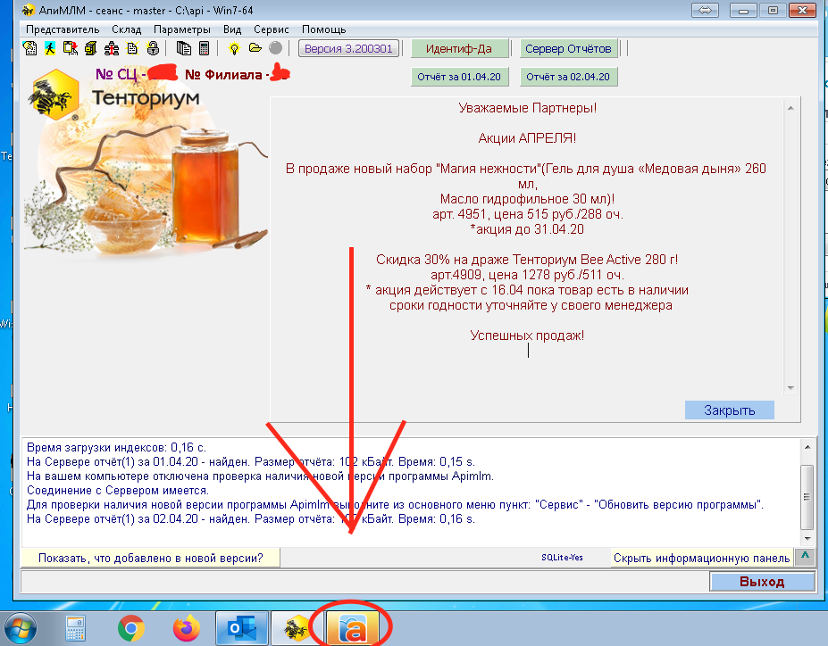

1. Откроется окно с программой для удаленного доступа AERO Admin. Вам нужно отправить номер вашего ID на почту [report@tentorium.ru](mailto:report@tentorium.ru)

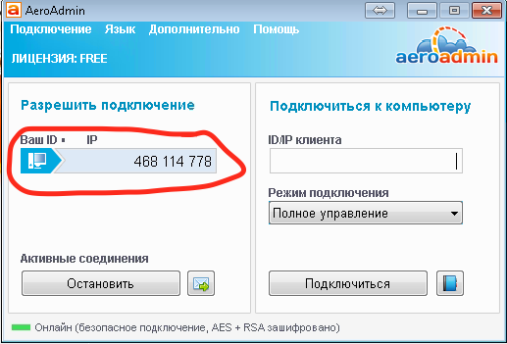

1. После чего специалист технической поддержки подключится к вам. Он отправит вам запрос на подключение, которое вы должны подтвердить: Ставим галочку разрешить подключение к этому компьютеру и нажимаем зеленую кнопку принять.

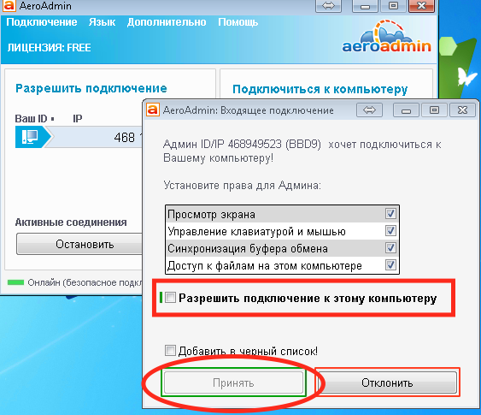

После того как вы подтвердите подключение, специалист сам все сделает, вам не нужно двигать мышкой или что то печатать на клавиатуре. Как он все сделает, он вам сообщит об этом и отключится от вашего компьютера.